**Telefonkönyv specifikáció**

Programozás alapjai 2

Kilián Marcell

V13FLM

2023. április 16.

**Feladat**

Tervezze meg egy telefonkönyv alkalmazás egyszerűsített objektummodelljét, majd valósítsa azt meg! A telefonkönyvben kezdetben az alábbi adatokat akarjuk tárolni, de később bővíteni akarunk:

* név (vezetéknév, keresztnév)
* becenév
* cím
* munkahelyi szám
* privát szám

Az alkalmazással minimum a következő műveleteket kívánjuk elvégezni:

* adatok felvétele
* adatok törlése
* listázás

A rendszer lehet bővebb funkcionalitású (pl. módosítás, keresés), ezért nagyon fontos, hogy jól határozza meg az objektumokat és azok felelősségét. Demonstrálja a működést külön modulként fordított tesztprogrammal! A megoldáshoz ne használjon STL tárolót!

**Program célja**

Egy konzolos telefonkönyv megvalósítása, ahol az emberek adatait lehet kezelni. A program képes ezeknek az adatoknak a listázására, új adat felvételére, meglévő adat törlésére, keresésére és egy adat frissítésére.

Kezdetben a telefonkönyv az emberek nevét, becenevét, címét, munkahelyi vagy privát számát tárolja, ezeket az alap adatokat később bővíteni lehet más, a felhasználó által megadott adatokkal.

**Program használata**

A program indításakor a menüben találja magát a felhasználó, itt dönthet, hogy milyen műveletet szeretne csinálni

* új telefonkönyv létrehozása
* telefonkönyv megnyitása

Ha az új telefonkönyv **létrehozását** választotta a felhasználó, választhat, hogy az alap adatokkal szeretné létrehozni egy telefonkönyvet, vagy szeretne-e további adatokat hozzáadni a telefonkönyvéhez. Ezek után van lehetősége a felhasználónak adatok felvételére, listázására, törlésére, frissítésére. Ha a telefonkönyv **megnyitását** választotta a felhasználó, a program kéri a felhasználótól a fájl nevét, amiből a program betölti a telefonkönyv adatait, egy létező telefonkönyv importálása után, lehetősége van a telefonkönyv adatait megjeleníteni, bővíteni adatokkal, hozzáadni új adatot, törölni és frissíteni a már meglévő adatokat.

A telefonkönyv **listázását** választva, az emberek nevei, ABC szerint, növekvő sorrendben listázódnak, jelennek meg. A telefonkönyvben szereplő emberek adatai egymás alatt láthatók, egy ember adatai között egy tabulátornyi hely van.

Ha **új adatot** szeretne felvenni a telefonkönyvbe a felhasználó, az alapvető adatokat ki kell töltenie, az ember nevének egyedinek kell lenniük. Egy adat felvételénél a program egyesével megkérdezi, hogy mi az embernek a neve, beceneve, címe és a többi adata, az alap adatokon felüli adatok lehetnek üresek, nem kötelező kitölteni ezeket az adatokat.

Mivel az emberek nevei egyediek, ezért a **törlés** és a **keresés** az emberek nevének megadásával történik. A törlés lehetőség kiválasztása után a felhasználó azt az adatot törli a telefonkönyvből, akinek a nevét adja meg. A keresés lehetőség kiválasztása után, a törléshez hasonlóan, a név megadása után, ha létező nevet ad meg a felhasználó, megjelennek az ember adatai.

Az **adatok frissítése, módosítása** hasonlóan történik a kereséshez és az új adat felvételéhez, miután megtaláltuk a keresett emberünket, megjelenítjük egyesével, ahogy az új adat hozzáadásnál is, az alap, illetve hozzáadott adatokat (név, becenév stb.). Ha a felhasználó sima – (kötőjel) karaktert ad meg az egyik adatnál, akkor azt az adatot nem változtatja meg a program. Ha eltérő adatot ad meg a felhasználó a jelenlegitől, az adat frissül.

**Tesztelés**

Kritériumok, amikre a program figyel:

-Az ember nevében, becenevében nem szerepelhet szám karakter

-Az ember címében legalább 1 betű és szám karakternek kell szerepelnie

-A telefonszámokban csak + jel és számok lehetnek

-Minden ember nevének egyedinek kell lennie (szerkesztésnél is)

A program teszteseteinek elkészítéséhez a gtest_lite.h fájlt használtam, a teszteseteket a teszt.h fájlban készítettem el. (Mivel az osztályok több metódusait is le lehet egyben tesztelni, ezeket a teszteseteket összevontam egy tesztbe. A teszt.h-ban lévő teszek sikeresen lefutottak, azt az eredményt kaptam a teszteléseknél amiket vártam.)

A memóriaszivárgást a memtrace.h+.cpp állományok használatával ellenőrzöm.

Tesztelések a teszt.h fájlban:

TEST(Vektor, Add Remove Getterek) – A Vektor osztály Add, Remove és getter metódusait

TEST(Vektor, operator[]) – A Vektor osztály [] operátorát teszteli

TEST(String, Konstruktorok Getterek) – A String osztály konstruktorait és getter metódusait

TEST(String, operator[]) – A String osztály [] operátorát teszteli

TEST(String, VanESzam lehetETelefonszam) – A VanESzam és lehetETelefonszam metódusokat teszteli

TEST(String, Operator<<) – A String osztály << operátorát teszteli

TEST(String, Operator=) – A String osztály = operátorát teszteli

TEST(String, Operator+=) – A String osztály += operátorát teszteli

TEST(StringPar, Konstruktorok Getterek) – A StringPar osztály konstruktorait és gettereit

TEST(StringPar, operator== Setterek) – A StringPar osztály == operátorát és settereit teszteli

TEST(Telefonszam, Konstruktorok Getterek Setterek operator=) – A Telefonszam osztály konstruktorjait, gettereit, settereit és az = operátorát teszteli

TEST(Ember, Konstruktorok Getterek Setterek operator=) – Az Dolgozo és Maganember osztályok konstruktorait, gettereit, settereit és = operátor metódusait teszteli

TEST(Telefonkonyv, Konstruktor Getter Setter) – A Telefonkonyv osztály konstruktorát, gettereit és settereit teszteli

**Fontosabb metódusok**

**void menu()** //Innen indul a program, betölti a menüt, megjeleníti, hogy milyen opciói vannak a felhasználónak (telefonkönyv létrehozása vagy betöltése)

**void telefonkonyv_muveletek(Telefonkonyv t)** //A telefonkönyv betöltése vagy létrehozása után ez a metódus irányítja a felhasználót a telefonkönyvvel kapcsolatos műveletekhez, itt döntheti el a felhasználó, hogy mire szeretné a telefonkönyvet használni

**void telefonkonyv_mentes(Telefonkonyv t)** //Elmenti egy txt fájlba a telefonkönyvet, később betölthetjük a telefonkönyvet a programban

**void telefonkonyv_betolt()** //Betölt egy elmentett telefonkönyvet, figyel, hogy az első sor beolvasásánál az alap adatokon kívül eltárolja a többi/egyéni adatokat is

**Osztálydiagram**

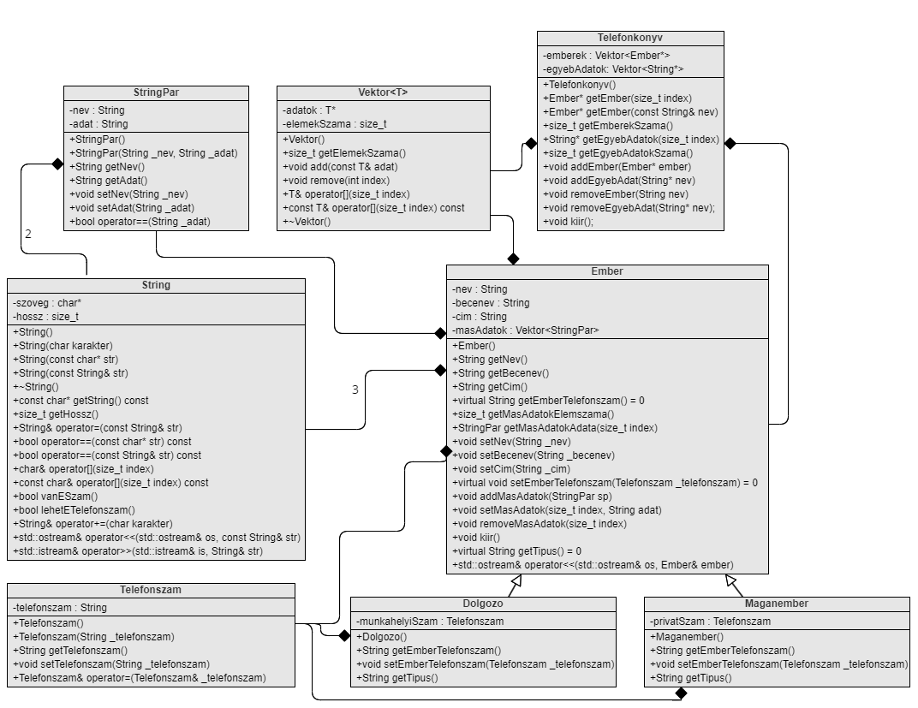

**Osztályok és a hozzá tartozó metódusok**

**String** //Karaktersorozatok kezeléséhez

adattagok:

char* szoveg //A karaktersorozat itt tárolódik

size_t hossz //A karaktersorozat hossza (\0-t nem számoljuk bele)

metódusok:

String() //Egy üres karaktersorozatot hozunk létre

String(const char* str) //Egy bejövő karaktersorozatot eltárolunk

String(const String& str) //Egy másik String-ből másolunk

~String() //Felszabadítja a lefoglalt szoveg-et

const char* getString() const //Visszaadja a szoveg kezdő pointerét

size_t getHossz() //Visszaadja a String hossz értékét

String& operator=(const String& str) //Lemásolja a String-et

bool operator==(const char* str) const //Megvizsgálja, hogy a Stringek szoveg adatai megegyeznek-e bejövő szöveges paraméterrel

bool operator==(const String& str) const //Megvizsgálja, hogy a Stringek szoveg adatai megegyeznek-e bejövő String paraméterrel

char& operator[](size_t index) //Visszaadja az indexedik elemét a karaktertömbnek

const char& operator[](size_t index) const //Visszaadja az indexedik elemét a karaktertömbnek (const)

bool vanESzam() //Megmondja, hogy szerepel-e szám a String-ben

bool lehetETelefonszam() //Megmondja, hogy telefonszám lehet-e a String

String& operator+=(char karakter) //A String-hez hozzáad egy karaktert a szoveg végére

std::ostream& operator<<(std::ostream& os, const String& str) //Kiírásoknál a szoveget kell megjeleníteni

std::istream& operator>>(std::istream& is, String& str) //String-be beolvashatunk input adatot

**StringPar** //Egy extra adat megnevezését és értékét tároljuk itt

adattagok:

String nev //A további adat megnevezése

String adat //A további adat értéke

metódusok:

StringPar() //Egy üres nevet és adat párt hoz létre

StringPar(String _nev, String _adat) //Egy _nev nevet és _adat adatot hoz létre

String getNev() //Visszaadja a nevét az extra adatnak

String getAdat() //Visszaadja az értékét az extra adatnak

void setNev(String _nev) //Beállíthatunk egy új értéket a névnek

void setAdat(String _adat) //Beállíthatunk egy új értéket az adatnak

bool operator==(String _adat) //Megmondja, hogy megegyeik-e a két adat érték

**Vektor** //Dinamikus memóriakezeléshez használjuk

adattagok:

T* adatok //Egy T tömböt tárol

size_t elemekSzama //A T tömb elemszámát tárolja

metódusok:

Vektor() //Létrehoz egy üres tömböt, 0 elemszámmal

size_t getElemekSzama() //Az elemek számát adja vissza

void add(const T& adat) //Egy T elemet adhatunk a tömbünkhöz

void remove(size_t index) //Egy elemet töröl a tömbünkből

T& operator[](size_t index) //A tömb egyik elemével tér vissza

const T& operator[](size_t index) const //A tömb egyik elemével tér vissza (const)

~Vektor() //Felszabadítja a dinamikusan foglalt adatok memóriát

**Telefonszam** //telefonszámok létrehozásához

adattagok:

String telefonszam //A telefonszámot tároljuk itt

metódusok:

Telefonszam() //Egy üres Telefonszam-ot hoz létre

Telefonszam(String _telefonszam) //Egy telefonszámot hoz létre a bejövő String paraméterrel

String getTelefonszam() //Visszaadja a telefonszámot

void setTelefonszam(String _telefonszam) //A telefonszámnak egy új értéket lehet beállítani, figyelni kell, hogy egyedi maradjon a telefonszám

Telefonszam& operator=(Telefonszam& _telefonszam) //Lehet, hogy félreírtunk egy telefonszámot, a javításához kell

**Ember** //Ember adatainak tárolásához

adattagok:

String nev //Az ember nevét tárolja, az ember neve egy szóból állhat

String becenev //Becenevét

String cim //Címét

Vektor<StringPar*> masAdatok //Az egyéb adatokat, amiket hozzáadtunk itt tároljuk

metódusok:

Ember() //A sima konstruktor egyesével bekéri a felhasználótól az Ember paramétereit, az alapvető adatokat ki kell tölteni, az adatokat egyesével a set metódusok segítségével állítjuk majd be

String getNev() //Az ember nevét adja vissza

String getBecenev() //Az ember becenevét adja vissza

String getCim() //Az ember címét adja vissza

virtual String getEmberTelefonszam() = 0 //Mindegyik származtatott osztálynak tudnunk kell majd a telefonszámát

size_t getMasAdatokElemszama() //Az ember egyéb adatinak elemszámát adja vissza

StringPar* getMasAdatokAdata(size_t index) //Az ember egyéb adatinak indexedik elemét adja vissza

void setNev(String _nev) //Az ember nevét módosítja

void setBecenev(String _becenev) //Az ember becenevét módosítja

void setCim(String _cim) //Az ember címét módosítja

virtual void setEmberTelefonszam(Telefonszam _telefonszam) = 0 //Módosíthatjuk a származtatott osztályok telefonszámát

void addMasAdatok(StringPar* sp) //Az ember egyéb adati közül az indexedik elemét adja vissza

void setMasAdatok(size_t index, String adat) //Az ember egyéb adati közül az indexedik elemét adja vissza

void removeMasAdatok(size_t index) //Az ember egyéb adatinak indexedik elemét eltávolítja

void kiir() //Az ember adatait egymás alá kiírja, minden sorban megjelenítjük, hogy az ember melyik adattagja jelenik meg abban a sorban

virtual String getTipus() = 0 //Megadja, hogy magánember, vagy dolgozó ember a példány

std::ostream& operator<<(std::ostream& os, Ember& ember) //Kiírja az ember adatait egymás mellé

**Dolgozo** : public Ember //Egy olyan ember adatait tárolja, akinek csak munkahelyi telefonszáma van

adattagok:

Telefonszam munkahelyiSzam //Egy ember céges telefonszámát

metódusok:

Dolgozo() //Létrehoz egy üres Dolgozo-t

String getEmberTelefonszam() override //Az ember céges telefonszámát adja vissza

void setEmberTelefonszam(Telefonszam _telefonszam) override //Az ember céges telefonszámát adja vissza

String getTipus() //Megadja, hogy a páldány dolgozó

**Maganember** : public Ember //Egy olyan ember adatait tárolja, akinek csak munkahelyi telefonszáma van

adattagok:

Telefonszam privatSzam //Egy ember céges telefonszámát

metódusok:

Maganember() //Létrehoz egy üres Maganember-t

String getEmberTelefonszam() override //Az ember magán telefonszámát adja vissza

void setEmberTelefonszam(Telefonszam _telefonszam) override //Az ember magán telefonszámát adja vissza

String getTipus() //Megadja, hogy a páldány magánember

**Telefonkonyv** //Telefonkönyvek létrehozásához

adattagok:

Vektor<Ember*> emberek //Ember tömbből áll a telefonkönyv, az emberek adatait tárolja, az Ember-ek felszabadítására az osztályon belül figyelünk

Vektor<String*> egyebAdatok; //Egyéb adatok megnevezéseit tárolja

metódusok:

Telefonkonyv() //Létrehoz egy üres telefonkönyvet, nincs benne egy Ember sem

Ember* getEmber(size_t index) //Visszatér az indexedik ember objektum pointerével

Ember* getEmber(const String& nev) //Visszatér a nev nevű ember objektum pointerével

size_t getEmberekSzama() //Visszaadja, hogy hány ember van a telefonkönyvben

String* getEgyebAdatok(size_t index) //Visszaadja az indexedik egyéb adat nevét

size_t getEgyebAdatokSzama() //Visszaadja, hogy hány ember van a telefonkönyvben

void addEmber(Ember* ember) //A telefonkönyvhöz egy ember-t adunk hozzá

void addEgyebAdat(String* nev) //A telefonkönyvhöz egy új adatot adunk hozzá

void removeEmber(String nev) //Törli a nev nevű embert a telefonkönyvből

void removeEgyebAdat(String* nev) //Az egyéb adatok nev megnevezésű adatát eltávolítjuk

void kiir() //Kiírja az összes ember adatait, az első sorba az adattípusok szerepelnek